**Раздел 1. Введение в количественный анализ**

Количественный анализ вещества — экспериментальное определение (измерение) концентрации (количества) химических элементов (соединений) или их форм в анализируемом веществе, выраженное в виде границ доверительного интервала или числа с указанием стандартного отклонения.

Принципы количественных определений

* Измерение физических свойств веществ или продуктов их химических реакций. Измеряя интенсивность свойства, следовательно, можно провести количественное определение вещества.
* Измерение количества продукта химической реакции вещества с каким-либо реагентом (по массе осадка, объему газа). Используя закон эквивалентов.
* Измерение объема реагента (газа или раствора реактива), израсходованного на химическое взаимодействие с определяемым веществом.

Классификация методов количественного анализа

* Химические методы анализа (гравиметрические (весовые) и титриметричеекие (объемные) методы);
* Физико-химические и физические (инструментальные) методы анализа (оптические, хроматографические, электрохимические методы);
* Биологические методы анализа.

**Гравиметрический метод**- один из химических методов количественного анализа.

Сущность данного метода заключается в определении массы и содержания какого - либо элемента, иона или химического соединения в испытуемой пробе. При этом искомую составную часть вещества определенными операциями количественно переводят в малорастворимые соединения, затем полученный осадок отфильтровывают, промывают, высушивают, часто прокаливают и взвешивают.

Гравиметрический метод применяют для анализа лекарственных препаратов, для определения кристаллизационной воды в молекулах веществ, для определения элементного состава веществ и т.д.

Гравиметрические методы разнообразны:

* Химиогравиметрические - измерение массы продукта химической реакции
* Электрогравиметрические - измерение массы продукта при проведении электрохимической реакции
* Термогравиметрические - измерение массы образца при термическом воздействии с помощью термовесов.

Основная операция гравиметрических методов - взвешивание на аналитических весах. Поэтому часто гравиметрический метод называют весовым. Точность анализа достаточно высокая - 0,1-0.2%.

Осадками при анализе являются гидроксиды, карбонаты, сульфаты, оксалаты, комплексные соединения. Например, количества бария в ВаС12 *2Н20 определяют осаждением бария в BaS04, который затем отделяют, промывают, высушивают и прокаливают до постоянного веса.

Для определения железа FeCl3∙6H2О проводят осаждение его с помощью аммиака в гидроксид железа Fe(OH)3, который также отфильтровывают, высушивают и прокаливают. Но в этом случае при прокаливание Fe(OH)3 превращаются в Fe203, по которому и определяют содержание железа.

В гравиметрическом анализе различают две формы вещества : осаждаемая и гравиметрическая.

Осаждаемая форма - вещество, которое получается виде осадка и содержит определяемую часть, например, Ва -в BaS04 или Fe - в Fe(OH)3

Гравиметрическая форма - вещество, которое также содержит определяемую часть, более удобную для взвешивания и устойчиво при высушивании или прокаливании, например, Fe2O3. Fe(OH)3 - не может быть в гравиметрической формой, т.к. во-первых, это вещество аморфное, а во-вторых, неу стойчиво. Часто осаждаемая и гравиметрическая формы совпадают. Например, в случае определения бария. Осадок BaS04.

Методы анализа, основанные на измерении количества (объема или массы) реагента точно известной концентрации, израсходованного на реакцию с определяемым веществом, называют **титриметрическими.**

Титрант - раствор с точно известной концентрацией, т.е. известны его нормальность или титр.

Процесс постепенного прибавления титранта к анализируемой пробе до завершения реакции называется титрованием. Момент завершения реакции называется точкой эквивалентности.

Для измерения объемов жидкостей пользуются сосудами определенной вместимости, называемыми мерной посудой. Вместимость измеряют в литрах (л) и его долях — миллилитрах (1 мл = 0,001 л). Для точного измерения объемов растворов применяют специ­альную мерную посуду: бюретки, пипетки и мерные колбы. Для грубых, приближенных измерений объемов растворов применяют мерные цилиндры и мензурки.

При измерении объемов нужно помнить общее правило измерений: чем меньше измеряемая величина, тем больше будет относительная ошибка при одной и той же абсолютной ошибке. Поэтому малые объемы не следует измерять сосудами большей вместимости.

Приемы работы с химической мерной посудой.

Каждый химический анализ связан с точными измерениями массы или объема. Измерение массы выполняется с помощью аналитических весов. Для точного измерения объемов служит мерная посуда — мерные колбы, пипетки и бюретки.

Мерные колбы. Для отмеривания точного объема на вливание предназначены мерные колбы (рис. 1). Они представляют собой круглые плоскодонные сосуды с узким длинным

горлом (шейкой). На шейке есть кольцевая метка, до которой следует наполнить колбу. Термин «на вливание» означает, что если наполнить мерный сосуд жидкостью точно до метки, то объем жидкости при комнатной температуре будет соответствовать вместимости, указанной на стенке сосуда. Мерные колбы могут иметь вместимость от 10 мл до 2 л; вместимость указывается на колбе заводом-изготовителем.

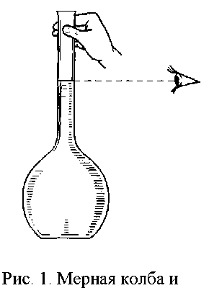

измерение объема жидкости по нижнему мениску.

Существуют также мерные колбы с двумя метками,

рассчитанные на разные объемы. Так, мерная колба вместимостью 100 мл содержит 100 мл воды по нижней метке и 105 мл — по верхней метке.

Мерные колбы применяют для приготовления стандартных растворов, а также для разбавления анализируемых проб перед взятием аликвоты (точно отмеренной кратной части общего объема) раствора для анализа , находящийся в колбе, доводят до метки в несколько приемов. Сначала наливают растворитель до 1/3 или 1/2 вместимости колбы и, не закрывая пробкой, кругообразными движениями перемешивают содержимое колбы.

Затем добавляют растворитель до горла колбы, после чего приливают его тонкой струйкой из промывалки, немного не доводя до метки.

Последние порции растворителя приливают в колбу по каплям из капельницы или из промывалки до тех пор, пока вогнутый мениск своей нижней частью не сольется с линией метки (Рис 1). При этом после добавления каждой капли колбу поднимают перед собой за верхнюю часть шейки (выше метки) так, чтобы метка находилась на уровне глаз. Нельзя держать мерную колбу за ее нижнюю часть, иначе может произойти искажение объема за счет теплоты, сообщаемой рукой. Следует также помнить, что растворитель, как и раствор в колбе, должен иметь температуру рабочего помещения. После доведения уровня жидкости до метки колбу закрывают пробкой и хорошо перемешивают полученный раствор, переворачивая колбу вверх-вниз.

Пипетки. Их используют для точного измерения объемов растворов на выливание. Это означает, что, если заполнить пипетку до метки, а затем вылить жидкость, ее объем будет соответствовать вместимости, указанной на пипетке. Пипетки бывают двух типов: градуированные

(дифференциальные) и простые (Мора) (рис. 2). Вместимость их — обычно от 1 до 100 мл — указывается изготовителем в верхней или средней их части. Пипетки вместимостью менее 1 мл называются микропипетками; с их помощью можно отбирать объемы, измеряемые десятыми и сотыми долями миллилит

Рис. 2. Пипетки: а — градуированная; б — простая (Мора).

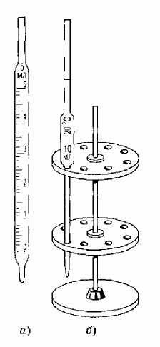

Техника работы с пипеткой.

В соответствии с правилами подготовки посуды хорошо промывают пипетку одной из моющих смесей, а затем водой. После этого дважды ополаскивают ее тем раствором, точный объем которого отбирают для анализа. Для этого берут пипетку правой рукой, держа верхний конец (выше метки) большим и средним пальцами, погружают нижний конец пипетки в раствор и засасывают его с помощью груши до тех пор, пока уровень жидкости не поднимется до расширенной части пипетки. Затем закрывают верхний конец указательным пальцем и вынимают пипетку из колбы. Держа ее над стаканом или над раковиной, придают ей горизонтальное положение и, вращая и чуть наклоняя пипетку (рис. 3, а), смачивают внутреннюю

1. поверхность от нижнего конца до метки и немного выше. После этого жидкость сливают через нижний конец пипетки в банку для слива или стакан и повторяют ополаскивание. Нельзя сливать раствор через верхний конец пипетки, иначе он попадет в грушу.

Для отбора аликвоты раствора используют те же приемы, но затягивают жидкость до уровня, немного превышающего метку (рис. 3, б). Закрывают верхний конец пипетки указательным пальцем и вынимают пипетку с жидкостью из раствора. Левой рукой обтирают снаружи нижнюю часть пипетки полоской фильтровальной бумаги (рис. 3, в).

1. 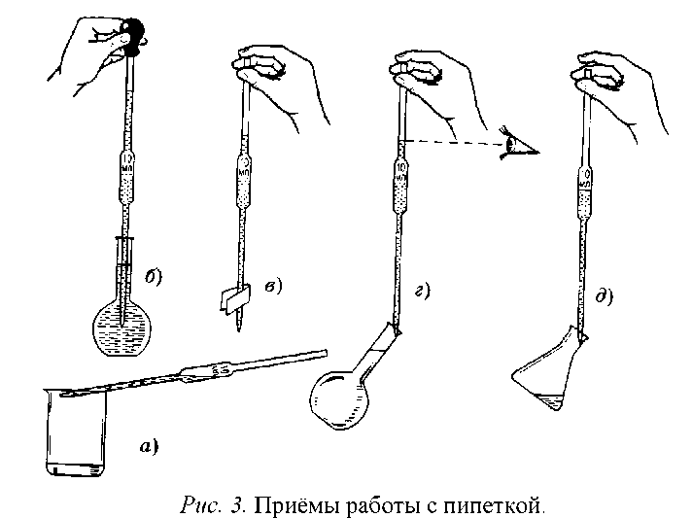Левой рукой берут мерную колбу с раствором и держат ее в наклонном положении, а правой рукой приставляют нижний конец пипетки к внутренней стенке колбы. При этом пипетка должна находиться в строго вертикальном положении, а метка — на уровне глаз (рис. 3, г). Слегка приоткрывают указательный палец, удерживающий жидкость в пипетке, и дают раствору плавно стечь до тех пор, пока нижний край мениска не будет на уровне метки. Снова быстро прижимают палец к верхнему краю пипетки и переносят отобранную порцию жидкости в другой сосуд.
2. Держа сосуд в левой руке в наклонном положении, а пипетку вертикально — в правой, прислоняют нижний конец пипетки к стенке сосуда и открывают верхний конец ее (рис. 3, д). После того как стечет весь раствор, ждут еще 10—15 с. Небольшую часть раствора, которая остается в пипетке, нельзя выдувать или стряхивать: при строгом соблюдении правил работы с пипеткой эта оставшаяся часть всегда будет одной и той же.

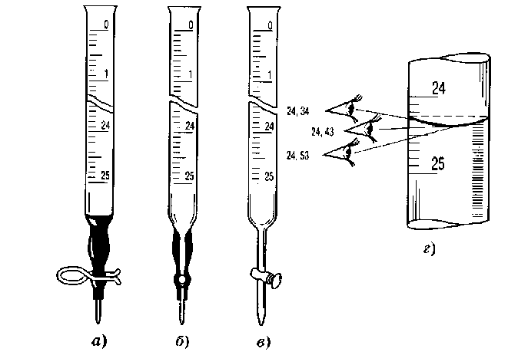Бюретка. Основным измерительным инструментом при титровании является бюретка. Она представляет собой длинную стеклянную трубку, к суженному концу которой с помощью резинового шланга присоединяют оттянутый стеклянный капилляр (рис. 4, а, б, в).

Рис. 4. Виды бюреток:

а — с зажимом Мора; б — со стеклянным затвором-шариком, в — со стеклянным

краном;

г — отсчет по бюретке при различном положении глаза наблюдателя.

Затвором обычно служит стеклянный шарик, находящийся в резиновом шланге соответствующего размера и диаметра, или зажим Мора; чтобы заставить вытекать жидкость из бюретки, нужно слегка сжать резину сбоку в том месте, где помещается шарик. Для титрования веществ, которые разрушают резину (сильные окислители, крепкие кислоты и щелочи, органические растворители), пользуются бюреткой со стеклянным краном (рис. 4, в). Бюретка градуирована по длине на миллилитры и их десятые доли; сотые доли миллилитра отсчитываются на глаз. Вместимость обычных бюреток — 25 и 50 мл, реже используют бюретки вместимостью 100 мл.

Значение объема отмечается по нижнему уровню мениска, если раствор в бюретке прозрачен; при этом глаз наблюдателя должен находиться на уровне мениска (рис. 4, г). Повысить точность измерения объема по бюретке позволяет экран, сделанный из куска белого картона (примерно 5x5 см), нижняя половина которого окрашена черной тушью. При этом мениск кажется более темным и отчетливым (рис. 5, а).

Быстрее и точнее можно произвести отсчет по бюретке с вертикальной цветной полосой на молочно-белом фоне (рис. 5, б). Мениск искажает полосу, и она кажется состоящей из двух сходящихся отрезков. В точке схождения и производят отсчет. Если раствор в бюретке непрозрачен (например, раствор КМпО4), отсчет ведут по верхнему уровню жидкости.

При необходимости измерять небольшие объемы — от 5 мл до десятых долей миллилитра — пользуются микробюретками; некоторые их типы показаны на рис. 6. Закрепляют микробюретку либо на специальной стойке, либо на штативе с помощью особых креплений.

Техника работы с бюреткой.

1. Перед началом работы тщательно промывают бюретку. Из хорошо вымытой бюретки жидкость должна стекать, не оставляя капель на внутренней поверхности.
2. Дважды ополаскивают бюретку раствором, который в ней будет находиться; при этом раствор отбрасывают, сливая его частично через верхний конец бюретки, частично — через кран или капилляр, находящийся внизу.
3. Подготовленную к работе бюретку закрепляют вертикально в штативе и через верхнюю ее часть наливают раствор так, чтобы его уровень был выше нулевой отметки (рис.

7, а).

1. Удаляют пузырьки воздуха из нижнего оттянутого конца бюретки. Для этого отгибают его кверху и выпускают жидкость до тех пор, пока весь воздух не будет удален (рис. 7, б). Затем опускают капилляр бюретки вертикально вниз и только после этого прекращают подачу раствора. Из микробюретки воздух отсасывают с помощью резиновой груши.
2. Устанавливают уровень жидкости в бюретке на нулевое деление (рис.7, в).
3. 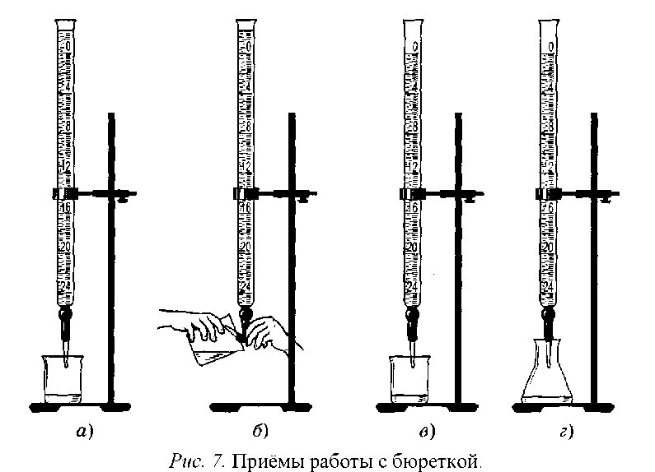Для титрования опускают оттянутый конец бюретки (капилляр) в коническую колбу с анализируемым раствором так, чтобы он был направлен в центр колбы и почти весь находился в горле колбы по высоте (рис. 7, г).

Проводят титрование, для чего, нажимая левой рукой на резиновую трубку сбоку от шарика, сливают жидкость из бюретки в колбу, вращая последнюю правой рукой. Сначала титрант, находящийся в бюретке, сливают тонкой струйкой. Когда же окраска индикатора в месте падения капель титранта начнет изменяться, раствор приливают осторожно, по каплям, следя за тем, чтобы они попадали в раствор, а не оставались на стенках колбы. Титрование

прекращают, когда наступает резкое изменение окраски индикатора от приливания одной капли титранта и записывают объем израсходованного раствора.

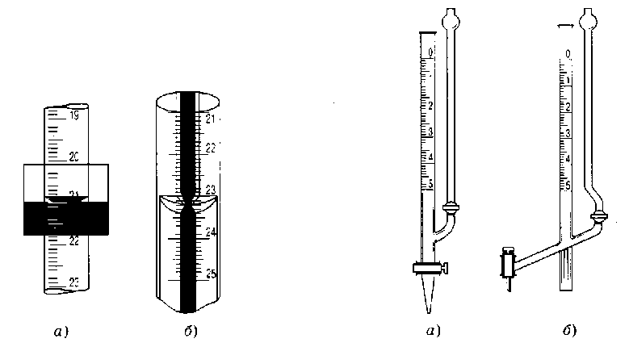

Рис. 5. Измерение объема Раствора в бюретке:

а — с помощью экрана; б — с помощью цветной полосы

Рис. 6. Некоторые типы микробюреток: а — с прямым краном; б — с боковым краном

1. По окончании работы титрант из бюретки сливают, а бюретку промывают дистиллированной водой и закрывают верхнее отверстие колпачком для защиты от пыли.

Мерные цилиндры и мензурки используют для грубого измерения объемов вспомогательных растворов, которые не учитываются при вычислениях. Относительная ошибка измерения не менее 1%. Мензурки отличаются от цилиндров конической формой.

Таблица 1

Классификация и характеристика методов титриметрического анализа

|  |  |  |
| --- | --- | --- |
| Метод | Протекающая реакция | Титрант |
| Кислотно-основное титрование | Сопровождается переносом протона | HCl, КОН |
| Окислительно­восстановительное титрование | Сопровождается переносом электрона и изменением степени окисления | KMnO4,12, 1^а.2$20з, К2СГ2О7 и др. |
| Осадительное титрование | Образование малораст­воримых электролитов | AgNOs, Hg2(NO3)2 и др. |
| Комплексонометрическое  титрование | Образование малодиссо­циирующих комплексных соединений | ЭДТА, трилон Б |

Методы титриметрического анализа классифицируют по типу реакций, лежащих в основе определения веществ (см. табл.1)

Прежде чем приступить к изучению методов титриметрического анализа, следует усвоить основные понятия, термины и принципы метода.

**Титрование** - это процесс, при котором к определяемому веществу постепенно добавляют раствор реактива точно известной концентрации (**титрант**) до установления момента, при котором количество титранта строго эквивалентно количеству анализируемого вещества, то есть до установления **точки эквивалентности** (ТЭ).

Определить точку эквивалентности можно визуально (индикаторный способ) или инструментально (наблюдая за изменением потенциала электрода, силой тока и др.)

Для того чтобы четко представлять процесс титрования, необходимо изучить теорию метода и проследить за всеми происходящими изменениями при добавлении титранта к анализируемому веществу. Удобнее это сделать при построении кривой титрования, которая графически выражает зависимость изменения свойства системы (рН, Е, рМ) от объема добавляемого титранта. При этом следует выделить четыре основных этапа титрования:

* до начала титрования;
* до точки эквивалентности;
* в точке эквивалентности;

после точки эквивалентности

Рис. 8 . Кривая нейтрализации 0,1 н. раствора НС1 0,1 н. раствором NaOH.

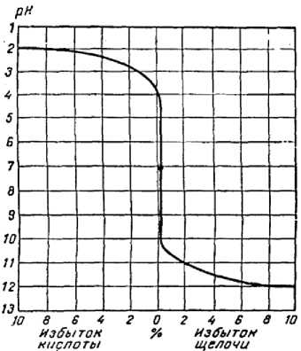

На любой кривой титрования имеются области плавного (до и после ТЭ) и резкого (вблизи ТЭ) изменения рассчитываемого параметра (рис.8). Резкое изменение **называется скачком титрования**. Границы скачка устанавливаются с точностью ±0,1 %.

Момент, при котором заканчивается титрование с выбранным индикатором, называют **конечной точкой титрования** (КТТ). Даже при правильно выбранном индикаторе теоретически рассчитанная точка эквивалентности не совпадает с практически установленной конечной точкой титрования. Это приводит к возникновению **индикаторной ошибки**.

Для работы в титриметрическом анализе используют **стандартные растворы**, то есть растворы с точно известной концентрацией. Различают первичные и вторичные стандарты.

**Первичным стандартом** является вещество, которое можно использовать для определения точной концентрации титранта. Растворы первичных стандартов готовят путем растворения взятой на аналитических весах навески в определенном объеме воды (в мерной колбе). К веществам, которые используются для приготовления первичных стандартов (установочные вещества), предъявляется ряд требований. Если вещество можно получить в химически чистом виде, оно устойчиво при хранении, сравнительно хорошо растворимо и если состав его строго соответствует определенной формуле, то точную концентрацию определяют по точной навеске. Кроме того, это вещество должно иметь возможно большую массу эквивалента. К таким веществам относят тетраборат натрия, карбонат натрия щавелевую кислоту дихромат калия, хлорид натрия NaCl и др.

Растворы **вторичных стандартов** (титрантов, рабочих растворов) готовят приблизительной концентрации, которую точно устанавливают путем титрования ими растворов первичных стандартов, то есть проводят **стандартизацию**.

Объем раствора точно известной концентрации отбирают пипеткой (**аликвота**), помещают в коническую колбу для титрования, титрант помещают в бюретку. Объем титранта, пошедший на реакцию с определяемым веществом, фиксируют по шкале бюретки.

В методе отдельных навесок взвешивают на аналитических весах точную навеску т(А) вещества А, количественно переносят ее в колбу для титрования, растворяют, прибавляя в колбу некоторое количество растворителя, и титруют полученный раствор. При этом объем титруемого раствора можно не измерять.

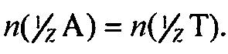

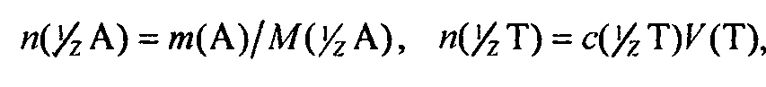

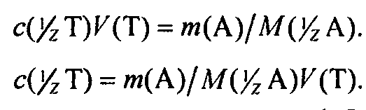

**В методе пипетирования** отбирают с помощью калиброванной пипетки аликвоту — точно измеренный объем V(Х) анализируемого раствора вещества X с неизвестной молярной концентрацией эквивалента с(1/z X) и титруют аликвоту стандартным раствором титранта с молярной концентрацией эквивалента с(1/z Т).

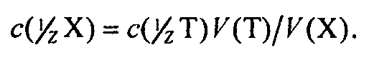

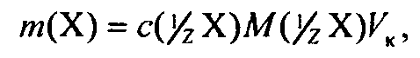

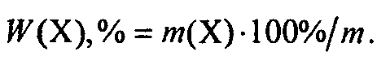

**Виды титрования, применяемые в титриметрическом анализе**

**Прямое титрование**— это такое титрование, когда определяемое вещество непосредственно титруется стандартным раствором титранта или наоборот.

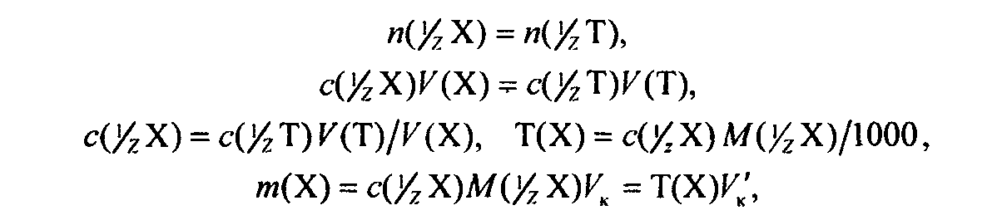

**Обратное титрование (титрование по остатку)**— титрование не прореагировавшего вещества, которое прибавлено в избытке к анализируемому раствору в виде стандартного раствора.

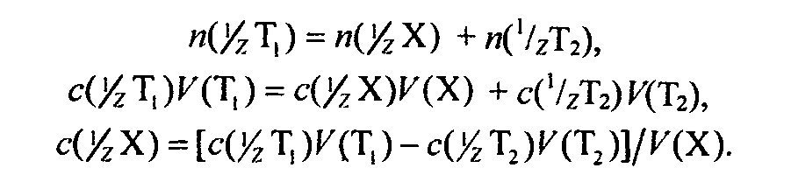

**Косвенное титрование (заместительное титрование)** — титрование, при котором определяемое вещество не реагирует с титрантом непосредственно, а определяется косвенно в результате использования стехиометрически протекающей реакции с образованием другого вещества, реагирующего с титрантом.

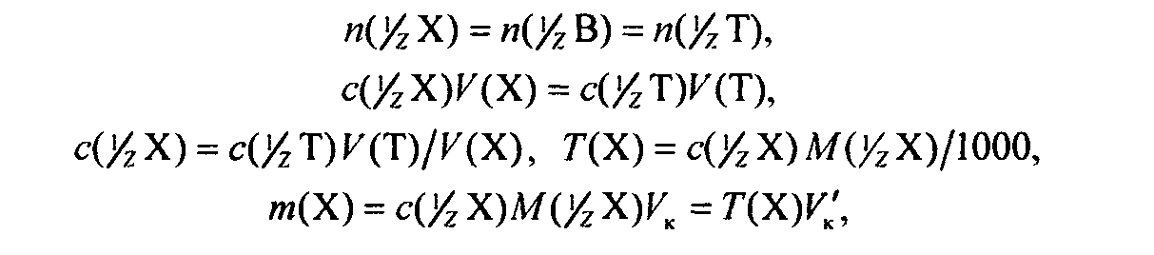

**Инструментальные методы анализа**

**Инструментальные** (физические и физико-химические) методы анализа основаны на использовании зависимости между измеряемыми физическими свойствами веществ и их качественным и количественным составом.

В аналитической химии проводят элементный, функциональный, молекулярный, фазовый анализ вещества.

**Элементный анализ –** этокачественное обнаружение и количественное определение содержания элементов и элементного состава веществ, материалов и различных объектов. Это могут быть жидкости, твёрдые материалы, газы и воздух.

**Элементный анализ** позволяет ответить на вопрос — из каких атомов (элементов) состоит анализируемое вещество.

**Качественный элементный анализ** позволяет определить, из атомов каких элементов построены молекулы органического вещества.

**Количественный элементный анализ** устанавливает элементный состав соединения и простейшую формулу соединения.

**Функциональный анализ** (химический), совокупность химических и физических методов анализа (главным образом органических веществ), основанных на определении в молекулах реакционно-способных групп атомов (отдельных атомов) – функциональных групп. Такими группами являются гидроксильная, карбоксильная, нитрогруппа, аминогруппа.

**Молекулярный анализ** – открытие молекул и определение молекулярного состава анализируемого вещества, т.е. выяснение того из каких молекул и в каких количественных соотношениях состоит данный анализируемый объект.